МИНОБРНАУКИ РОССИИ
Санкт-Петербургский государственный электротехнический
университет «ЛЭТИ» им. В.И. Ульянова (Ленина)
Кафедра ИС

отчет
по практической работе
по дисциплине «Безопасность искусственного интеллекта»
Тема: Аудит доверенности системы диагностики COVID-19
по рентгенограммам грудной клетки:
практическая работа №2 — устойчивость к шуму и естественным
искажениям

Студенты гр. 1378 |  | Панов А.Ю., Ханна М.Н., Семенов М.Д.
Преподаватель |  | Новикова Е.С.

Санкт-Петербург
2026
ЗАДАНИЕ
Цель работы: экспериментально оценить способность обученной модели сохранять качество при изменении входных данных, не адаптированном специально к исследуемой модели; в работе исследуется устойчивость к естественным искажениям (corruption robustness), а не состязательная устойчивость, которой посвящена ПР3.
Исходная постановка задачи: бинарная классификация фронтальной рентгенограммы грудной клетки по признаку COVID-19 — класс «COVID» (положительный) против класса «Normal» (здоровый); решение принимается по одному изображению, без использования метаданных пациента. В практической работе №2 требуется зафиксировать baseline M(0) с 95 %-м доверительным интервалом, определить не менее двух типов искажений с не менее чем четырьмя ненулевыми уровнями интенсивности, измерить качество R(s) в каждой точке, построить кривые устойчивости с интервалами, рассчитать R-AUC и определить наиболее критичные типы и интенсивности искажений.
Методическая рамка — §3.1–3.6 методических рекомендаций: работа исследует искусственные, но естественные для предметной области искажения (шум, размытие, сжатие), которые не подбираются против конкретной модели. Доверительные интервалы строятся по §1.3 и по boot.pdf: для изменения относительно baseline применяется парный bootstrap, для R-AUC — bootstrap по объектам теста с пересчётом всей кривой на каждой перевыборке. Модель заморожена: переобучение и тонкая настройка не выполняются, изменяется только входное изображение.
Известные параметры:
Таблица 1. Исходные параметры системы и практической работы №2
Параметр | Значение
Аналитическая задача | бинарная классификация: COVID (положительный) / Normal (здоровый)
Набор данных | COVID-19 Radiography Database, v4 (зеркало для воспроизведения)
Пул и разбиение | 7200 снимков (3600 / 3600); 80/10/10, seed 42 → 5760 / 720 / 720
Вход / выход | RGB-изображение 224×224×3 → 2 логита → вероятности классов
Архитектура | ResNet-18 (ImageNet), layer4 + fc; 11 177 538 параметров
Baseline-метрика | Accuracy, M(0) = 0,9833 ★; 95 % ДИ [0,9711; 0,9904]
Метрика робастности | R-AUC — нормированная площадь под кривой R(s) (трапеции)
Типы искажений | 4: гауссов шум, пуассонов шум, гауссово размытие, JPEG
Шкала интенсивностей | s = 0…5; 5 ненулевых уровней на каждый тип
Артефакт и SHA-256 | best_model.pth, 44 789 835 Б; 0ba793cb…b504f0
Инструменты ПР2 | NumPy 2.3.3, SciPy 1.16.2 (BCa), OpenCV 5.0.0, Pillow 11.3.0
Методическая рамка: §3.1–3.6; ДИ — §1.3 и boot.pdf; переобучение не выполняется.
ХОД РАБОТЫ
1. Постановка задачи и замороженная модель
Предметная область — медицинская визуализация: автоматический анализ фронтальных рентгенограмм грудной клетки по одному снимку, без метаданных пациента. Контекст применения — вспомогательная сортировка (triage): модель помечает снимки, окончательное решение принимает клиницист. Пропуск случая (FN) задерживает лечение, ложная тревога (FP) ведёт к необоснованной изоляции, поэтому сохранение качества при изменении входных данных рассматривается как вопрос безопасности.
Замороженный классификатор — ResNet-18 в режиме transfer learning: предобученные веса ImageNet, дообучение блока layer4 и головы Dropout(0,5) + Linear(512, 2); всего 11 177 538 параметров. Модель отображает изображение 224×224×3 в два логита (COVID, Normal), нормирует их softmax и выбирает класс с максимальной вероятностью. Обучение: 20 эпох, Adam, lr 1·10⁻⁴, batch 32; чекпойнт сохранён по лучшей валидационной точности (эпоха 15, 0,9917).
Файл best_model.pth (44 789 835 Б, SHA-256 0ba793cb43d0f058af66673a1026e6eef4bd898d98cae05eaf6694cb20b504f0) в ПР2 только загружается: параметры не обновляются, повторное обучение не выполняется. Все измерения ПР2 относятся к одной и той же замороженной модели и одной и той же тестовой выборке из 720 снимков.
Таблица 2. Матрица ошибок на тестовой выборке (n = 720)
Истина / прогноз | COVID | Normal
COVID | 354 (TP) | 7 (FN)
Normal | 5 (FP) | 354 (TN)
В таблице зелёным выделены корректные классификации (TP, TN), красным — критические ошибки пропуска (FN), оранжевым — ложные тревоги (FP).

На 720 объектах теста получены TP = 354, FN = 7, FP = 5, TN = 354: 7 пропусков и 5 ложных тревог. Значение M(0) = 0,9833 ★ с 95 %-м интервалом Уилсона [0,9711; 0,9904] принимается в качестве точки отсчёта: все значения R(s) в ПР2 отсчитываются от него, а падение ΔM(s) определяется относительно M(0).
2. Набор данных и схема разбиения
Источник данных — открытый набор COVID-19 Radiography Database (версия v4). Полная версия содержит 3616 снимков класса COVID и 10192 снимка класса Normal; для бинарной задачи используется сбалансированная подвыборка из 3600 отсортированных файлов каждого класса. Локальный доступ к API платформы недоступен, поэтому применено зеркало набора с проверенным совпадением счётчиков файлов по классам.
Таблица 3. Состав используемого набора данных
Класс | Снимков в версии v4 | Использовано в цикле | Доля в пуле
COVID | 3616 | 3600 | 50,0 %
Normal | 10192 | 3600 | 50,0 %
Итого | 13 808 | 7200 | 100 %

Разбиение выполнено в пропорции 80/10/10 с seed 42: обучающая выборка — 5760 снимков, валидационная — 720, тестовая — 720 (361 COVID / 359 Normal). Классы сортируются по алфавиту (COVID = 0, Normal = 1), после чего применяется случайное разбиение без стратификации; баланс достигнут эмпирически.
Таблица 4. Распределение классов по выборкам
Выборка | Всего | COVID | Normal | Доля
Обучающая | 5760 | 2884 | 2876 | 80 %
Валидационная | 720 | 355 | 365 | 10 %
Тестовая | 720 | 361 | 359 | 10 %

Пайплайн инференса: Resize((224, 224)) → ToTensor() → Normalize по статистикам ImageNet; полутоновой снимок конвертируется в трёхканальный вид. Искажения применяются к изображению после ресайза и до нормализации, то есть модель получает искажённый снимок ровно тем же путём, каким она получала обучающие данные. Никакие аугментации во время оценки не используются, поэтому изменение качества относится только к внесённому искажению.
3. Модель шума и шкала интенсивностей
По §3.2 (шаг 2) требуется не менее двух типов искажений и не менее четырёх ненулевых уровней интенсивности для каждого типа. В работе выбраны четыре типа искажений, доменно релевантных рентгенографии, по пять ненулевых уровней: интенсивности образуют последовательность 0 = s₀ < s₁ < … < s₅, где s₀ — чистые данные (M(0)), а s₁…s₅ — возрастающая сила искажения.
Гауссов шум моделирует сенсорный шум детектора и добавляется к изображению в диапазоне [0; 1] со стандартным отклонением σ = 0,005…0,08 (от 1,3 до 20,4 уровня яркости из 255). Пуассонов шум моделирует квантовый шум при малой дозе: λ задаёт среднее число фотонов на пиксель и убывает от 2048 до 128, то есть шум усиливается с уменьшением λ. Гауссово размытие моделирует движение пациента и расфокус: стандартное отклонение ядра σ_px растёт от 0,5 до 5 пикселей. JPEG-компрессия моделирует сжатие и передачу снимка в формате DICOM-JPEG: качество q убывает от 90 до 15.
Шкалы шумовых искажений откалиброваны после пилотного прогона: при σ ≥ 0,02 и при λ ≤ 2048 модель переходит в режим постоянного предсказания, поэтому шумовые шкалы начинаются с сублиминальных уровней (σ = 0,005 ≈ 1,3/255 и λ = 2048), чтобы кривая R(s) была информативной, а не плоской на уровне случая. Шкалы размытия и JPEG оставлены полными, поскольку они не приводят к мгновенному коллапсу.
Таблица 5. Типы искажений, шкалы интенсивностей и инструменты
Искажение | Параметр | Уровни s = 1…5 | Инструмент | Релевантность для рентгена
Гауссов шум | σ | 0,005; 0,01; 0,02; 0,04; 0,08 | NumPy (PCG64) | сенсорный шум детектора
Пуассонов шум | λ | 2048; 1024; 512; 256; 128 | NumPy (PCG64) | квантовый шум при малой дозе
Гауссово размытие | σ_px | 0,5; 1; 2; 3,5; 5 | OpenCV (GaussianBlur) | движение пациента, расфокус
JPEG-компрессия | q | 90; 70; 50; 30; 15 | Pillow (JPEG) | сжатие и передача DICOM-JPEG
Для шумовых искажений выполнено r = 5 независимых реализаций (разные seed); размытие и JPEG детерминированы, поэтому для них r = 1, а неопределённость оценивается bootstrap-перевыборкой объектов. Инструменты NumPy, OpenCV и Pillow реализуют те же операции, что рекомендованные в §3.3 библиотеки.
На рисунке 1 приведены примеры всех четырёх искажений для одного и того же снимка класса COVID: чистое изображение и уровни s = 1, 3 и 5. Гауссов и пуассонов шум делает зернистой всю площадь снимка, размытие подавляет мелкие детали, а JPEG-компрессия добавляет блочные артефакты, сохраняя общую структуру. Примеры показывают, что даже визуально слабые шумовые искажения на уровне s = 1 приводят к заметному падению качества — это количественно показано в §5.
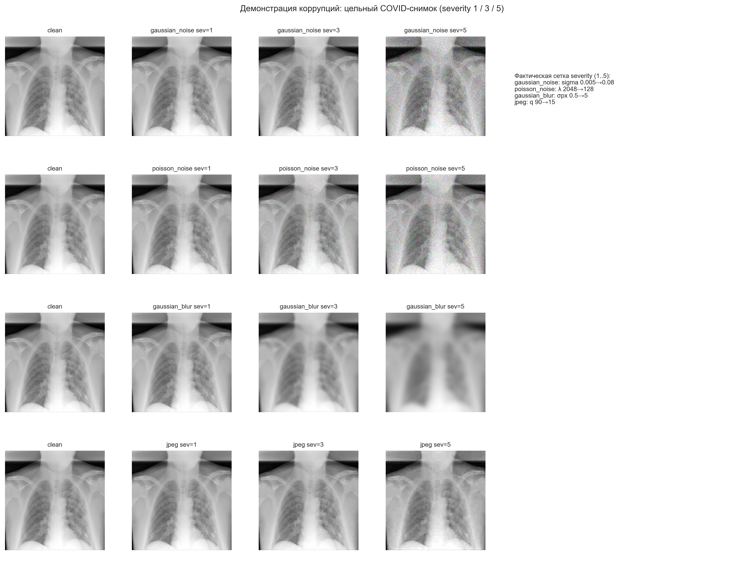
Рис. 1. Примеры искажений для одного COVID-снимка: строки — типы искажений, столбцы — чистое изображение и уровни s = 1, 3, 5; справа — фактическая сетка интенсивностей.
4. Метрика робастности и доверительные интервалы
Качество в точке искажения R(s) — это доля верных ответов замороженной модели на искажённой тестовой выборке D_s; точка отсчёта R(0) совпадает с M(0). Абсолютное падение ΔM(s) = M(0) − R(s) показывает, насколько модель потеряла относительно чистых данных, а относительное сохранение R_rel(s) = R(s) / M(0) показывает, какая доля исходного качества уцелела. По этим значениям строится кривая устойчивости в координатах «уровень интенсивности → R(s)».
Интегральная характеристика — R-AUC, нормированная площадь под кривой устойчивости, вычисленная методом трапеций по сетке s = 0…5. Единица соответствует полному сохранению качества на всём диапазоне, 0,5 — уровню случайного угадывания при сбалансированных классах. R-AUC сжимает всю кривую в одно число и используется только для сравнения типов искажений между собой, а не как универсальный стандарт.
Для каждой точки кривой приведены R(s) и 95 %-й интервал, а для изменения относительно baseline применён парный bootstrap: на каждой перевыборке выбирается один и тот же набор индексов объектов, который одновременно применяется к чистым и к искажённым предсказаниям. Падение считается статистически подтверждённым на уровне 0,05, если 95 %-й интервал для ΔM(s) не содержит нуля; практическая значимость величины обсуждается отдельно, поскольку статистическая значимость малого сдвига не означает клинической критичности.
Интервал для R-AUC строится bootstrap-перевыборкой по объектам теста: B = 2000 перевыборок, на каждой заново восстанавливается вся кривая робастности и заново вычисляется площадь, после чего формируются перцентильный и BCa-интервалы (scipy.stats.bootstrap). Такая схема учитывает корреляцию между точками одной кривой, которую даёт потерял бы независимый пересчёт каждой точки. Для шумовых искажений дополнительно усредняются r = 5 реализаций, а перевыборка выполняется иерархически — сначала объекты, затем реализация внутри объекта.
5. Результаты исследования устойчивости
Результаты приведены по одному типу искажения на подраздел: в каждой таблице указаны уровень интенсивности, значение R(s) с интервалом, абсолютное падение ΔM(s) с парным интервалом, относительное сохранение R_rel(s) и вывод о значимости падения. Оранжевым отмечено статистически значимое падение, красным — уровень коллапса, на котором R(s) < 0,55.
5.1. Гауссов шум
Аддитивный гауссов шум — наиболее простой и одновременно наиболее разрушительный для этой модели тип искажения: он меняет каждый пиксель снимка, а не отдельные области. Уровень σ = 0,005 соответствует 1,3 уровня яркости из 255 и визуально почти неразличим, поэтому первая точка кривой проверяет чувствительность модели к сублиминальному воздействию.
Таблица 6. Гауссов шум: качество по уровням интенсивности
s | Параметр | R(s) | 95 % ДИ R(s) | ΔM(s) | 95 % ДИ ΔM(s) | R_rel(s) | Падение
1 | σ = 0,005 | 0,8181 | [0,7889; 0,8458] | 0,1653 | [0,1375; 0,1944] | 0,8319 | значимо
2 | σ = 0,01 | 0,5614 | [0,5250; 0,5972] | 0,4219 | [0,3861; 0,4583] | 0,5709 | значимо
3 | σ = 0,02 | 0,5028 | [0,4652; 0,5389] | 0,4806 | [0,4444; 0,5181] | 0,5113 | значимо
4 | σ = 0,04 | 0,5014 | [0,4625; 0,5375] | 0,4819 | [0,4458; 0,5208] | 0,5099 | значимо
5 | σ = 0,08 | 0,5014 | [0,4625; 0,5375] | 0,4819 | [0,4458; 0,5208] | 0,5099 | значимо
Оранжевым отмечено значимое падение ΔM (ДИ не содержит 0); красным — уровень коллапса R(s) < 0,55.

Уже на первом уровне R(s) = 0,8181 [0,7889; 0,8458], падение ΔM = 0,1653 [0,1375; 0,1944] значимо: интервал не содержит нуля. На втором уровне качество падает до 0,5614, а начиная с σ = 0,02 (s = 3) модель предсказывает почти постоянный класс и R(s) = 0,5028 — это уровень случайного угадывания при сбалансированных классах. Дальнейшее усиление шума картину не меняет.
5.2. Пуассонов шум
Пуассонов (квантовый) шум возникает при регистрации малого числа фотонов и типичен для рентгенографии с пониженной дозой. Параметр λ — среднее число фотонов на пиксель, поэтому шум усиливается при уменьшении λ: λ = 2048 соответствует почти чистому снимку, λ = 128 — заметно зернистому.
Таблица 7. Пуассонов шум: качество по уровням интенсивности
s | Параметр | R(s) | 95 % ДИ R(s) | ΔM(s) | 95 % ДИ ΔM(s) | R_rel(s) | Падение
1 | λ = 2048 | 0,5472 | [0,5083; 0,5820] | 0,4361 | [0,4014; 0,4750] | 0,5565 | значимо
2 | λ = 1024 | 0,5078 | [0,4694; 0,5444] | 0,4756 | [0,4389; 0,5139] | 0,5164 | значимо
3 | λ = 512 | 0,5014 | [0,4625; 0,5375] | 0,4819 | [0,4458; 0,5208] | 0,5099 | значимо
4 | λ = 256 | 0,5014 | [0,4625; 0,5375] | 0,4819 | [0,4458; 0,5208] | 0,5099 | значимо
5 | λ = 128 | 0,5014 | [0,4625; 0,5375] | 0,4819 | [0,4458; 0,5208] | 0,5099 | значимо
Оранжевым отмечено значимое падение ΔM (ДИ не содержит 0); красным — уровень коллапса R(s) < 0,55.

Этот тип искажения оказался самым критичным: падение значимо уже на наименьшем уровне λ = 2048, где R(s) = 0,5472 [0,5083; 0,5820] и ΔM = 0,4361 [0,4014; 0,4750]. Уже в первой точке качество практически совпадает с уровнем случайного угадывания, а на уровне λ = 1024 составляет 0,5078; дальнейшие уровни дают то же значение, что означает постоянное предсказание одного класса. Содержательной «пологой» части у этой кривой нет — шкала начинается сразу за точкой коллапса.
5.3. Гауссово размытие
Гауссово размытие имитирует дрожание пациента и потерю фокуса; оно подавляет высокочастотные детали, но сохраняет общую структуру снимка. Стандартное отклонение ядра σ_px задаётся в пикселях: 0,5 почти не заметно, 5 заметно размывает лёгкие и границы средостения.
Таблица 8. Гауссово размытие: качество по уровням интенсивности
s | Параметр | R(s) | 95 % ДИ R(s) | ΔM(s) | 95 % ДИ ΔM(s) | R_rel(s) | Падение
1 | σ_px = 0,5 | 0,9819 | [0,9722; 0,9917] | 0,0014 | [−0,0083; 0,0111] | 0,9986 | не значимо
2 | σ_px = 1 | 0,9611 | [0,9458; 0,9750] | 0,0222 | [0,0083; 0,0375] | 0,9774 | значимо
3 | σ_px = 2 | 0,7500 | [0,7167; 0,7819] | 0,2333 | [0,2014; 0,2667] | 0,7627 | значимо
4 | σ_px = 3,5 | 0,5028 | [0,4652; 0,5389] | 0,4806 | [0,4444; 0,5181] | 0,5113 | значимо
5 | σ_px = 5 | 0,5014 | [0,4625; 0,5375] | 0,4819 | [0,4458; 0,5208] | 0,5099 | значимо
Оранжевым отмечено значимое падение ΔM (ДИ не содержит 0); красным — уровень коллапса R(s) < 0,55.

Первый уровень σ_px = 0,5 ещё не даёт значимого падения: ΔM = 0,0014 [−0,0083; 0,0111], интервал накрывает ноль. Первое значимое падение — σ_px = 1 (s = 2): R(s) = 0,9611 [0,9458; 0,9750], ΔM = 0,0222 [0,0083; 0,0375]. При σ_px = 2 качество падает до 0,7500, а при σ_px = 3,5 — до 0,5028, то есть до уровня случая.
5.4. JPEG-компрессия
JPEG-компрессия возникает при сохранении и передаче снимка и вносит блочность и ringing-артефакты, не смещая изображение целиком. Параметр q — качество кодирования: 90 соответствует почти прозрачному сжатию, 15 — сильно повреждённому файлу.
Таблица 9. JPEG-компрессия: качество по уровням интенсивности
s | Параметр | R(s) | 95 % ДИ R(s) | ΔM(s) | 95 % ДИ ΔM(s) | R_rel(s) | Падение
1 | q = 90 | 0,9694 | [0,9556; 0,9806] | 0,0139 | [0,0027; 0,0278] | 0,9859 | значимо
2 | q = 70 | 0,8931 | [0,8694; 0,9153] | 0,0903 | [0,0681; 0,1139] | 0,9082 | значимо
3 | q = 50 | 0,8028 | [0,7722; 0,8306] | 0,1806 | [0,1528; 0,2111] | 0,8164 | значимо
4 | q = 30 | 0,6792 | [0,6417; 0,7139] | 0,3042 | [0,2694; 0,3417] | 0,6907 | значимо
5 | q = 15 | 0,5458 | [0,5069; 0,5819] | 0,4375 | [0,4014; 0,4764] | 0,5551 | значимо
Оранжевым отмечено значимое падение ΔM (ДИ не содержит 0); красным — уровень коллапса R(s) < 0,55.

Падение значимо уже при q = 90: R(s) = 0,9694 [0,9556; 0,9806], ΔM = 0,0139 [0,0027; 0,0278] — эффект мал по величине, но статистически подтверждён. Кривая спадает плавно и монотонно: 0,8931 при q = 70, 0,8028 при q = 50, 0,6792 при q = 30 и 0,5458 при q = 15. Коллапс наступает только на последнем уровне, поэтому JPEG — наиболее щадящее из исследованных искажений.
6. Robustness Curves
На рисунке 2 приведены четыре кривые устойчивости, по одной на тип искажения: по горизонтали — уровень интенсивности s = 0…5, по вертикали — качество R(s), полоса — 95 %-й bootstrap-интервал, штриховая линия — уровень M(0). Все кривые начинаются в одной точке s = 0, поскольку при нулевой интенсивности измеряется один и тот же чистый тест.
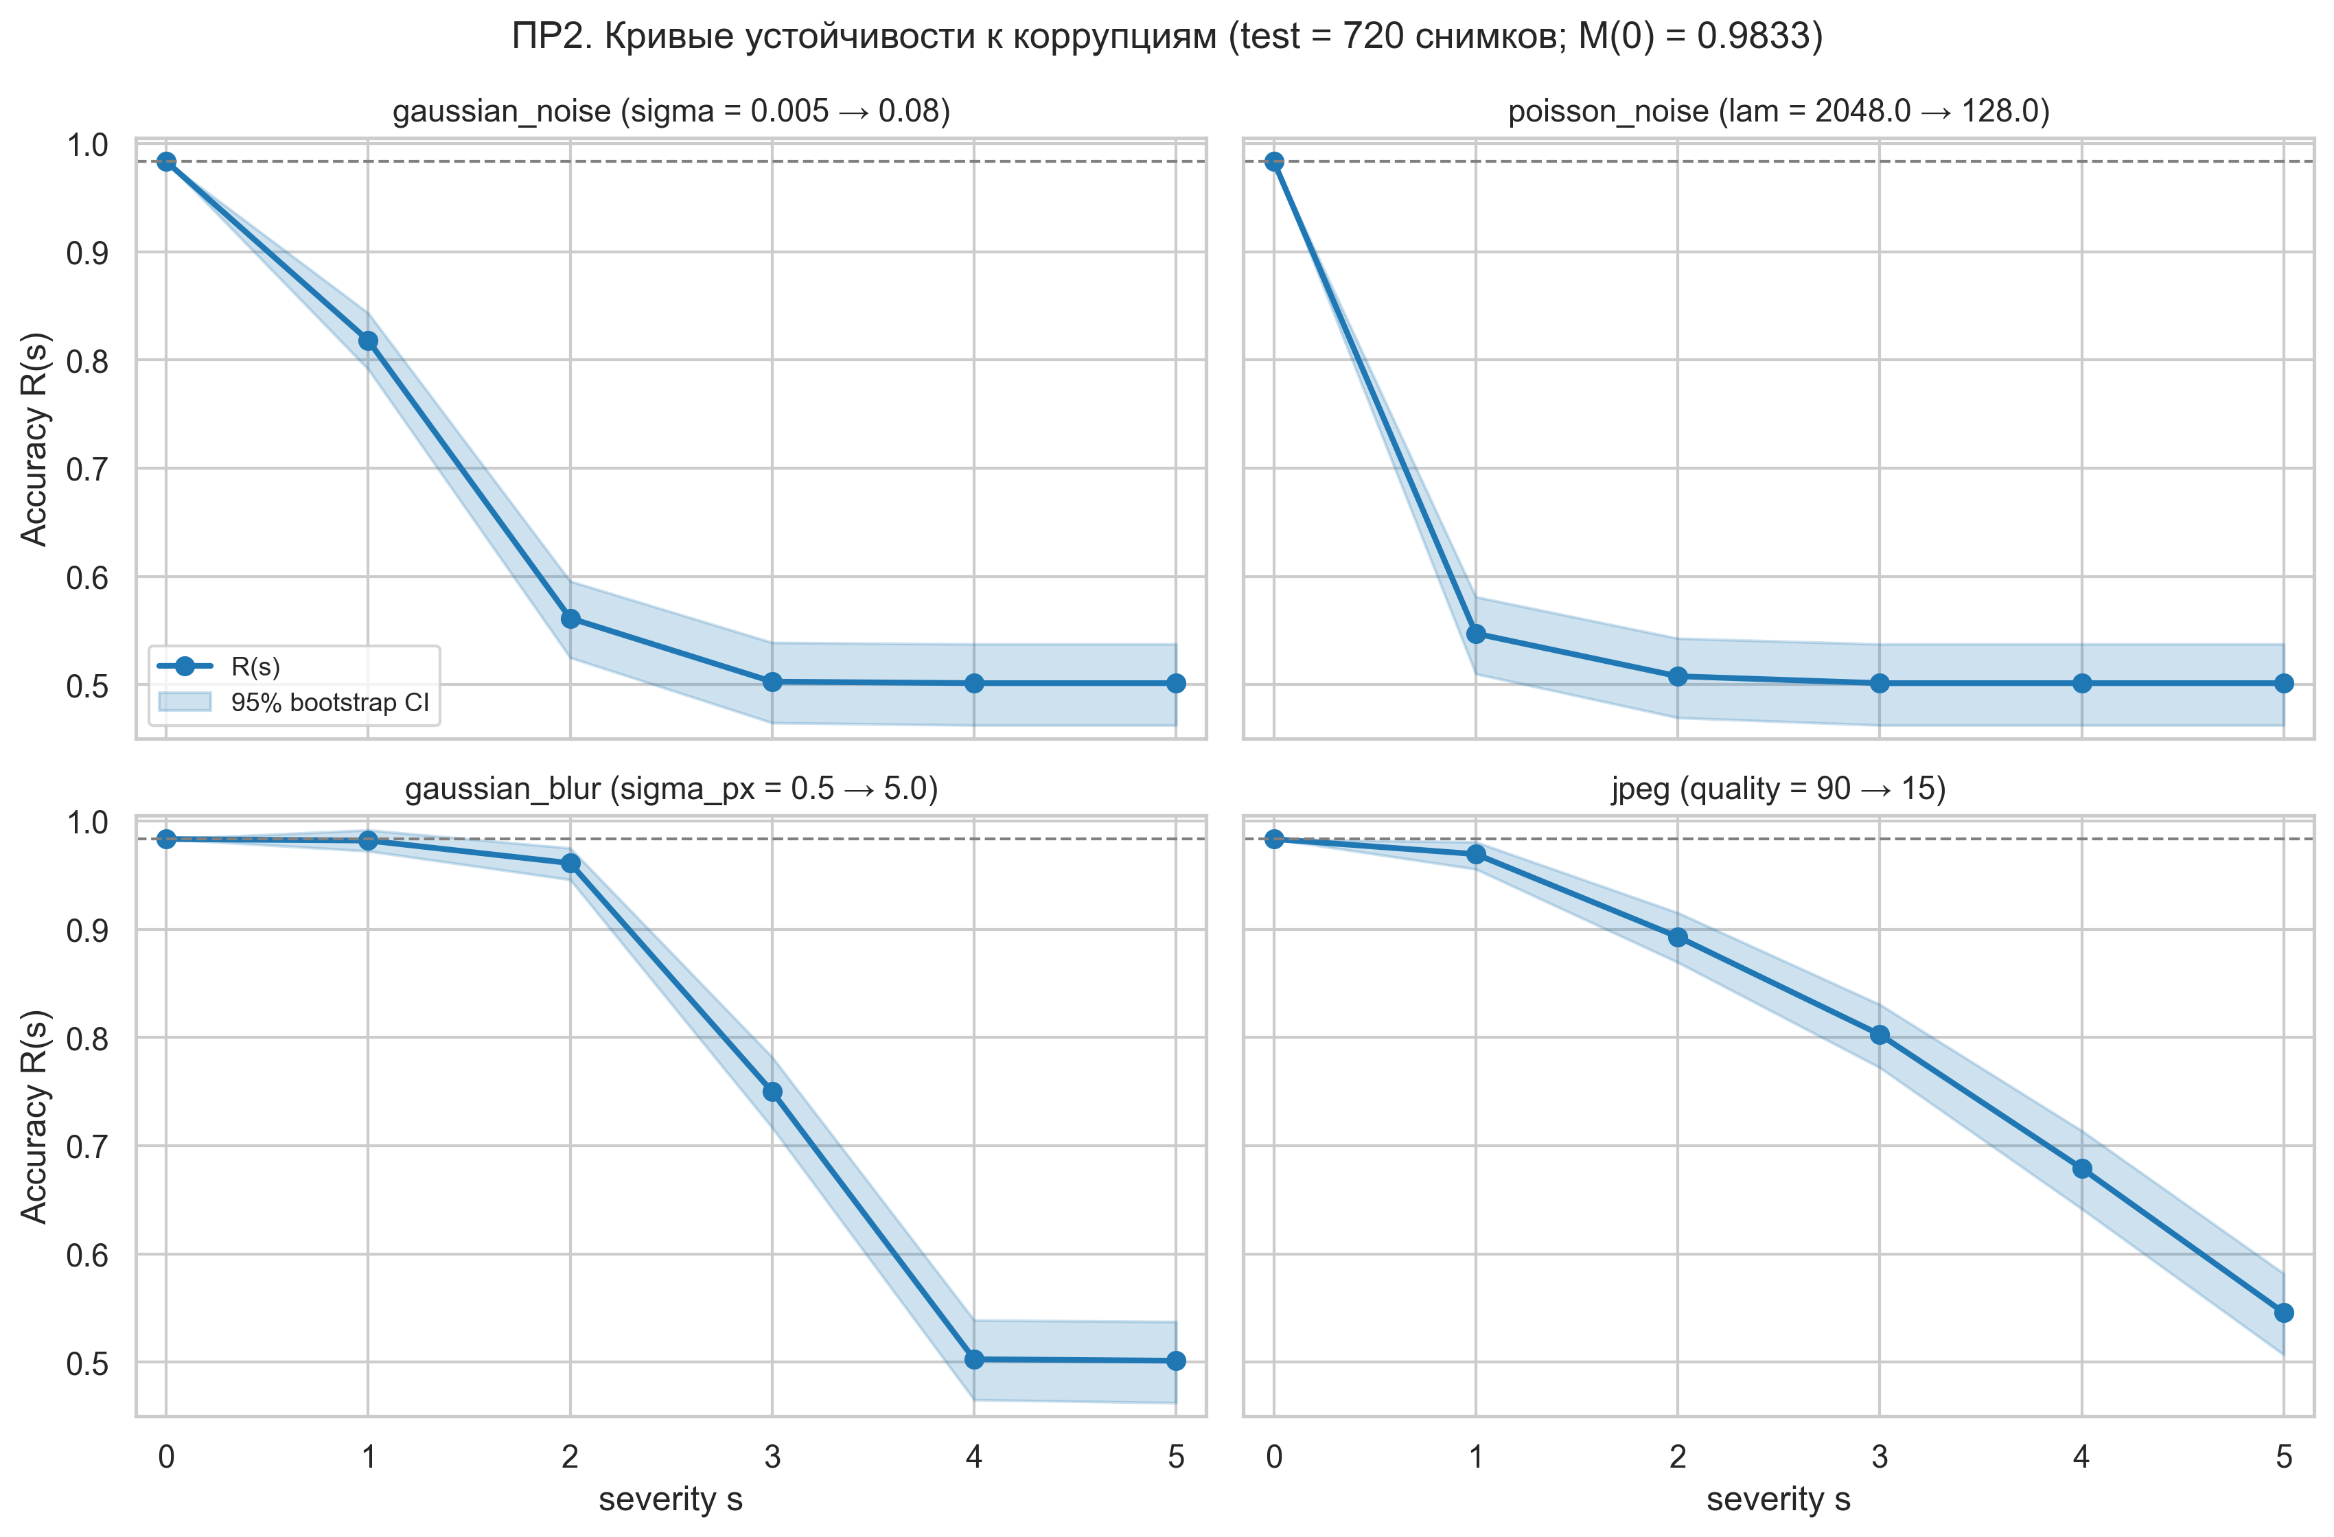
Рис. 2. Кривые робастности R(s) для четырёх типов искажений (тест — 720 снимков; штриховая линия — M(0) = 0,9833; полоса — 95 % ДИ).
Визуальный порядок кривых совпадает с порядком R-AUC: выше всех проходит JPEG-компрессия, ниже — размытие, затем гауссов шум, а пуассонов шум выходит на уровень случайного угадывания уже в первой точке. Ширина полосы растёт к краям шкалы, что отражает обычную неопределённость оценки доли при 720 объектах; у размытия и JPEG полоса построена по объектам, у шумовых искажений — по объектам и реализациям.
7. Сводная таблица R-AUC
Интегральная оценка по §3.2 (шаг 4) сведена в таблицу: для каждого типа искажения указаны R-AUC, два варианта 95 %-го интервала и место в итоговом ранжировании. Зелёным выделены значения не ниже 0,75, жёлтым — от 0,60 до 0,75, красным — ниже 0,60.
Таблица 10. R-AUC по типам искажений
Тип искажения | R-AUC | 95 % ДИ (перцентильный) | 95 % ДИ (BCa) | Ранг
JPEG-компрессия ★ | 0,8218 | [0,8017; 0,8404] | [0,8012; 0,8381] | 1
Гауссово размытие | 0,7876 | [0,7699; 0,8036] | [0,7698; 0,8039] | 2
Гауссов шум | 0,6252 | [0,5958; 0,6527] | [0,5959; 0,6515] | 3
Пуассонов шум | 0,5600 | [0,5266; 0,5913] | [0,5269; 0,5920] | 4
★ — наиболее устойчивый тип искажения. Зелёный: R-AUC ≥ 0,75; жёлтый: 0,60–0,75; красный: < 0,60.

Ранжирование устойчиво: JPEG даёт R-AUC = 0,8218 [0,8017; 0,8404], размытие — 0,7876 [0,7699; 0,8036], гауссов шум — 0,6252 [0,5958; 0,6527], пуассонов шум — 0,5600 [0,5266; 0,5913]. Интервалы перцентильного и BCa-варианта практически совпадают, поэтому вывод о порядке типов не зависит от способа построения интервала. Интервалы JPEG и размытия перекрываются незначительно (около 0,002), интервалы шумовых искажений с ними не пересекаются.
8. Воспроизводимость и связь с ПР1
Сквозные параметры воспроизведения: seed 42, B = 2000 bootstrap-перевыборок, интервалы — перцентильный и BCa; версии библиотек torch 2.9.1+cu130, torchvision 0.24.1+cu130, numpy 2.3.3, scipy 1.16.2, OpenCV 5.0.0, Pillow 11.3.0. Чекпойнт best_model.pth не изменялся: SHA-256 0ba793cb43d0f058af66673a1026e6eef4bd898d98cae05eaf6694cb20b504f0. Стоимость инференса — 14,70 ± 0,81 мс/снимок (CPU, batch = 1); значение перенесено из ПР1 и частично закрывает пробел G-1, но не восстанавливает длительность обучения.
Связь с ПР1 — через зафиксированную файловую утечку train↔test: в ПР1 обнаружены 7 точных и 64 близких пары снимков, одновременно присутствующих в обучении и в тесте. Такие пары могут слегка завышать R(s), поскольку «запомненный» снимок сохраняет правильный ответ и под искажением; затронуто не более 71 тестового объекта из 720, поэтому порядок кривых не меняется, но абсолютные значения следует читать как верхнюю границу устойчивости. Это задокументированное свойство данных, а не особенность методики ПР2.
Дальнейшие шаги цикла: ПР3 исследует состязательную устойчивость при целенаправленно подобранных возмущениях, ПР4 — приватность модели методом membership inference. Кривые ПР2 задают для них опорный уровень качества на естественных искажениях, с которым сравниваются эффекты целенаправленных воздействий.
ВЫВОДЫ
— Baseline: M(0) = 0,9833 [0,9711; 0,9904] на 720 снимках, TP / FN / FP / TN = 354 / 7 / 5 / 354; опорная точка для всех значений R(s).
— Протокол: 4 типа искажений по 5 ненулевых уровней (s = 0…5); r = 5 для шумовых искажений, r = 1 для детерминированных размытия и JPEG; B = 2000 bootstrap-перевыборок.
— Наиболее устойчива JPEG-компрессия: R-AUC = 0,8218 [0,8017; 0,8404] (BCa [0,8012; 0,8381]).
— Наименее устойчив пуассонов шум: R-AUC = 0,5600 [0,5266; 0,5913]; падение значимо уже при λ = 2048, где R(s) = 0,5472 и ΔM = 0,4361 [0,4014; 0,4750].
— Гауссов шум: значимое падение начинается с σ = 0,005, где R(s) = 0,8181 и ΔM = 0,1653 [0,1375; 0,1944]; коллапс наступает при σ ≥ 0,02 (R(s) = 0,5028).
— Гауссово размытие: при σ_px = 0,5 падение не значимо (ΔM = 0,0014 [−0,0083; 0,0111]), первое значимое — σ_px = 1, где R(s) = 0,9611 и ΔM = 0,0222 [0,0083; 0,0375]; коллапс — при σ_px ≥ 3,5.
— JPEG: падение значимо уже при q = 90 (R(s) = 0,9694, ΔM = 0,0139 [0,0027; 0,0278]), коллапс — только при q = 15 (R(s) = 0,5458).
— Порядок R-AUC: JPEG 0,8218 > размытие 0,7876 > гауссов шум 0,6252 > пуассонов шум 0,5600; интервалы JPEG и размытия перекрываются незначительно, остальные пары разнесены.
— Ограничение протокола: для размытия и JPEG выполнена одна реализация, поэтому их интервалы описывают неопределённость по объектам теста, а не по реализациям шума.
— Вывод условный: в исследованных условиях модель сохраняет качество при JPEG и умеренном размытии, но теряет его при шуме уже на сублиминальных уровнях; применимость ограничена выбранными искажениями, шкалой интенсивностей и утечкой train↔test.
Рекомендуемая литература (§3.6)
1. Hendrycks D., Dietterich T. Benchmarking Neural Network Robustness to Common Corruptions and Perturbations. ICLR, 2019.
2. Taal C. H. et al. An Algorithm for Intelligibility Prediction of Time–Frequency Weighted Noisy Speech. IEEE/ACM Transactions on Audio, Speech, and Language Processing, 2011.
3. Efron B., Tibshirani R. J. An Introduction to the Bootstrap. Chapman & Hall, 1993.

